49 INFO-DOC-UTOPÍAS No. 49

Amigas y amigos de las UTOPÍAS DE JESÚS DE NAZARET:
Esta edición les lleva los siguientes textos y temas:
- Carta de presentación
Coyuntura
- Nuevo informe de la Organización Meteorológica Mundial: Estado del clima mundial

- Colombia y el Medio Ambiente en crisis: En un Word, tres artículos
  - Preocupante diagnóstico sobre biodiversidad en el país. El país perdió 1,46 millones de hectáreas de ecosistemas naturales entre el 2015 y el 2017.

  - Así está la biodiversidad en Colombia. El Instituto Humboldt presentó el Reporte de Estado y Tendencias de la Biodiversidad de Colombia. Unas 1.200 especies están amenazadas y1503 son objeto de comercio. Ya se perdió el 18% de la riqueza natural

  - Factores que inciden en la pérdida de la diversidad biológica del Departamento de Córdoba
Mujer e Iglesia
- HIPATIA: La primera mujer astrónoma que fue asesinada por una turba de cristianos
Iglesia católica
- Colombia. Lanzamiento de un Encuentro: “Rumbo a Medellín 50 Años: 1968-2018”. 50 Años de Opción por los pobres. El Grito de los Pobres: El Grito por la Vida.

- Francia. Crisis de vocaciones al clero. Mons. Patrón advierte en Francia que los seminarios con pocos seminaristas deben cerrarse y fusionarse. El arzobispo Jorge Carlos Patrón Wong, Secretario para los Seminarios de la Sagrada Congregación para el Clero, ha asegurado ante los obispos franceses que el Vaticano cree que los seminarios con pocos seminaristas deberán cerrarse y fusionarse.

Francisco-Papa

- CHILE. "LAS HERIDAS OCASIONADAS POR EL CLERO NO CICATRIZARÁN CON LA VENIDA DEL PAPA". Marco A. Velásquez: "Los obispos chilenos esperan que la visita papal devuelva la credibilidad a la Iglesia".
"Sólo un 36% de los chilenos confían en la Iglesia, la menor cifra del continente".

- En un WORD, tres artículos.
  - Primer Día Mundial de los Pobres, domingo 19 de noviembre de 2017, Misa del Papa. Francisco. Una “conversión pastoral para dar testimonio de misericordia”.

El Papa Francisco instituyó este Día Mundial de los Pobres al final del Jubileo de la Misericordia, en su Carta Apostólica “Misericordia y misera”

  - Llamamiento del Papa Francisco a rechazar la “cultura del descarte” y de la muerte

Discurso en el Simposio sobre el desarme nuclear

  - EE.UU.: Qué hay detrás de la epidemia de balazos en el país de la violencia. Hay claras evidencias de la incapacidad de los Estados Unidos de abordar seriamente el problema de la violencia con armas de fuego, pese a que durante años ha existido un debate para el control de las mismas.

- Ya no es tiempo de una reforma sino de una gran ruptura radical

- Libro: Memoria cristiana y genocidio

Saludos cordiales, Héctor A. Torres Rojas

Nuevo informe de la Organización Meteorológica Mundial
La esperanza es lo último que se perdió
ALAINET , 08/11/2017- REVISTA SUR, 7 noviembre, 2017 By Gerardo Honty Leave a Comment
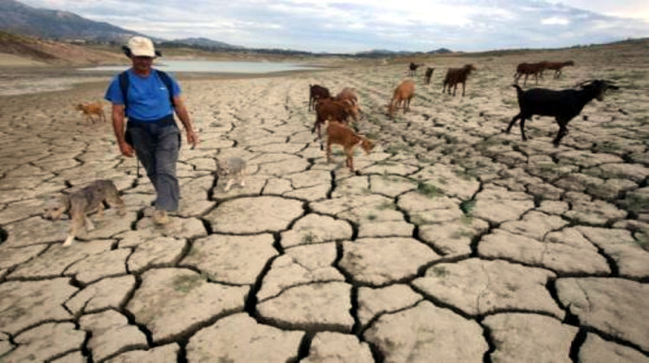
PDF

El pasado 6 de noviembre la Organización Meteorológica Mundial (OMM) publicó un avance de su informe “Estado del clima mundial 2017”. Allí se anuncia que este año va a ser uno de los tres años más cálidos jamás registrados (los otros dos fueron 2015 y 2016) con cada vez más frecuentes episodios de efectos devastadores, como huracanes, inundaciones, olas de calor y sequías. De enero a septiembre de 2017 se registró una temperatura media global de aproximadamente 1,1 °C por encima de los niveles preindustriales y el período de 2013 a 2017 será el quinquenio más cálido jamás registrado.
Los indicadores del cambio climático a largo plazo, como el incremento de las concentraciones de dióxido de carbono, el aumento del nivel del mar y la acidificación del océano, siguen aumentando mientras los hielos del Ártico, la extensión del hielo marino de la Antártida y los glaciares continúan reduciéndose. El manto de hielo de Groenlandia –elemento clave para la circulación oceánica- ha perdido cerca de 3 600 000 millones de toneladas de masa de hielo desde 2002.
“Hemos sido testigos de fenómenos meteorológicos extraordinarios, temperaturas que han llegado a +50 °C en Asia, huracanes sin precedentes en el Caribe y en el Atlántico que han llegado hasta Irlanda, devastadoras inundaciones monzónicas que han afectado a muchos millones de personas y una sequía implacable en África oriental” afirmó el Secretario General de la OMM, Petteri Taalas durante la presentación del informe en el marco de la Convención de Cambio Climático de Bonn (COP 23).
Hace dos años -en la COP 21 de París- esta misma Convención había firmado el “Acuerdo de París” con gran algarabía y los muy extendidos aplausos de las delegaciones nacionales de todo el planeta. Seguramente no haya sido igualmente aplaudida la principal noticia del informe de la OMM con los resultados efectivos de aquel Acuerdo: La tasa de aumento del CO₂ de 2015 a 2016 fue la más alta jamás registrada, a saber, de 3,3 partes por millón/año, lo que supuso que la concentración de CO₂ alcanzara las 403,3 partes por millón. Y los datos en tiempo real de diversos lugares específicos indican que los niveles de dióxido de carbono, metano y óxido nitroso siguieron aumentando en 2017.

Aumentan los desastres
Según el reporte los fenómenos extremos afectan a la seguridad alimentaria de millones de personas, especialmente a las más vulnerables. En los países en desarrollo, el 26 por ciento de los daños y las pérdidas causados por tormentas, inundaciones y sequías de mediana y gran escala recayó sobre la agricultura (cultivos, ganadería, pesca, acuicultura y silvicultura).
El riesgo general de enfermedades o muertes relacionadas con el calor ha aumentado de forma constante desde 1980, y actualmente cerca del 30% de la población mundial vive en condiciones climáticas que provocan olas de calor extremas prolongadas. Entre 2000 y 2016, el número de personas vulnerables expuestas a episodios de olas de calor se ha incrementado en aproximadamente 125 millones.
En 2016 se desplazaron 23,5 millones de personas como consecuencia de desastres de origen meteorológico. Al final de 2017 varios millones de personas habrán resultado desplazadas por las inundaciones en Asia y por las sequías en África y se contarán por millares los muertos y enfermos por estas causas.
Pero no solo los países menos desarrollados han sido afectados. El índice de energía ciclónica acumulada, que mide la intensidad total y la duración de los ciclones, alcanzó este septiembre su valor mensual más elevado jamás registrado. En el Atlántico Norte hubo tres huracanes de primer orden y de gran impacto, que se sucedieron en un corto intervalo de tiempo: Harvey en agosto e Irma y María en septiembre. Un pluviómetro ubicado cerca de Nederland (Texas) midió un total provisional de 1.539 mm de precipitación en siete días, que fue el mayor volumen jamás registrado para un solo fenómeno en el territorio continental de los Estados Unidos.
A mediados de octubre, Ophelia se convirtió en el huracán de primer orden (categoría 3) ubicado a más de 1 000 kilómetros al noreste que ningún otro huracán anterior del Atlántico Norte. Causó daños importantes en Irlanda, mientras que los vientos asociados a este sistema contribuyeron a provocar incendios de gran magnitud en Portugal y el noroeste de España.
En muchas zonas del Mediterráneo predominaron unas condiciones secas. La sequía más grave se dio en Italia, afectando a la producción agrícola y provocando una caída del 62% de la producción de aceite de oliva con respecto a la producción de 2016. Además, se dieron las temperaturas más altas registradas en Italia para el período de enero a agosto, con una anomalía de 1,31 °C superior a la media del período 1981-2010.
En varios países las altas temperaturas alcanzaron niveles nunca antes registrados como en Australia, Pakistán, Irán, Barhein, Omán, China, España, Italia, Francia y Estados Unidos. En particular en América del Sur, Santiago de Chile registró la mayor temperatura conocida (37,4 °C) lo que contribuyó a la propagación de los mayores incendios forestales en la historia chilena que arrasaron 614 mil hectáreas de bosque. En Puerto Madryn (Argentina) se alcanzó una temperatura de 43,5 °C, la más alta registrada tan al sur (43° S) en ningún lugar del mundo. En el otro extremo térmico, el frío intenso y grandes nevadas afectaron partes de la Argentina en julio. En Bariloche, la temperatura descendió hasta -25,4 °C, más de cuatro grados por debajo de la temperatura más baja registrada anteriormente en esa ciudad.

La esperanza es lo último que se perdió
Este informe es demoledor. Mucho más que los similares anteriores de la OMM. Los indicadores de la crisis ambiental planetaria empeoran y no hay acuerdo internacional que sea capaz de revertirlo por más aplausos, felicitaciones mutuas y grandilocuentes alocuciones con que sean anunciadas.
Y este no es el único reporte. Hace pocos días la revista médica Lancet publicó otro informe donde se revela que la contaminación ambiental, desde el aire sucio hasta el agua contaminada, está matando a más personas cada año que todas las guerras y la violencia en el mundo. Más que fumar, el hambre o los desastres naturales. Más que el SIDA, la tuberculosis y la malaria combinados. Una de cada seis muertes prematuras en el mundo en 2015 – alrededor de 9 millones – podría atribuirse a la enfermedad por exposición tóxica, según el estudio publicado el jueves 19 de octubre. El costo financiero de la muerte, la enfermedad y el bienestar relacionados con la contaminación es igualmente masivo -dice el informe- y cuesta unos U$D 4,6 billones en pérdidas anuales, o alrededor del 6,2 por ciento de la economía mundial.
Desde la publicación del histórico informe del Club de Roma de 1972 –Los límites del crecimiento-, que anunciaba el colapso de la civilización para el año 2030 si se seguía insistiendo con las políticas de crecimiento económico, muchos autores (llamados más o menos despectivamente “colapsistas”) han estado alertando sobre la certeza de aquellos escenarios y la corroboración de la trayectoria de los indicadores proyectados.
Muchas veces estos analistas han estado utilizando la imagen del “Titanic” para ejemplificar como nuestra civilización, ante el choque evidente contra el iceberg, continúa la fiesta a bordo sin intentar tomar las previsiones necesarias para evitar el choque. En estos momentos estoy tentado a pensar que ese momento ya pasó, que nuestro barco ya chocó contra el iceberg y que estamos viendo a los primeros náufragos caer al mar y a los demás aferrarse a cualquier cosa que los ayude a sostenerse en la cubierta del barco inclinado.
Lo que nos muestra la evidencia de los datos de estos informes científicos, es la irreversibilidad del proceso y que no hay ya posibilidad de recuperar la salud del ecosistema planetario. El calentamiento global, la acidificación de los océanos, la pérdida de biodiversidad, la desertificación, la muerte de las zonas marinas costeras y la contaminación del agua, no son procesos reversibles. No al menos en la escala de tiempo de vida de los que aún estamos sobre el barco.
El Titanic se hunde. Habrá sobrevivientes sin duda. Pero su vida estará condenada a flotar sobre los restos de madera de algo que alguna vez supo ser un barco esplendoroso.
GERARDO HONTY: Analista de CLAES (Centro Latino Americano de Ecología Social)
Fuente https://www.alainet.org/es/articulo/189085

Preocupante diagnóstico sobre biodiversidad en el país
El país perdió 1,46 millones de hectáreas de ecosistemas naturales entre el 2015 y el 2017.

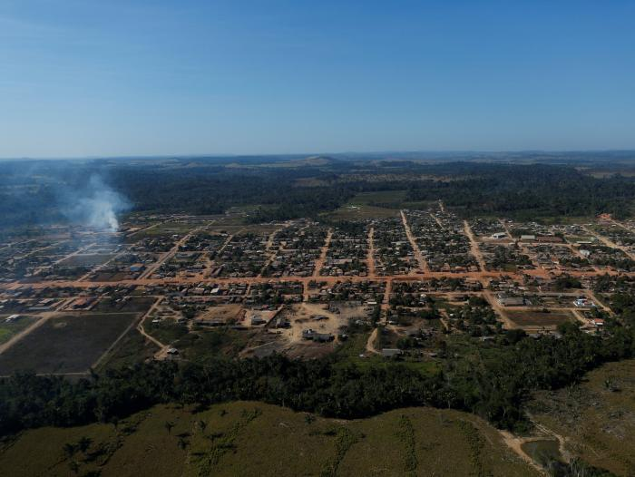
En la selva del Amazonas conviven la minería ilegal con la deforestación.
REUTERS
POR:

PORTAFOLIO

NOVIEMBRE 07 DE 2017 - 09:49 P.M.
Colombia perdió 1,46 millones de hectáreas de ecosistemas naturales entre el 2015 y el 2017, cifra correspondiente al 1,86 % de su área total, según informaron ayer el Ideam y el Ministerio de Ambiente y Desarrollo Sostenible.
(Lea: Arrancó la segunda temporada invernal)
Ambos presentaron el Mapa de Ecosistemas Continentales, Costeros y Marinos de Colombia, que reúne la información sobre el estado de la biodiversidad en el territorio nacional, incluida la transformada por la acción del hombre.
(Lea: En el país ya comenzó a funcionar la primera fábrica comercial de energía solar)

El director del Ideam, Omar Franco, afirmó que los datos recogidos son “bastante preocupantes” y representan un llamado de atención, especialmente para las regiones más afectadas. Los departamentos que muestran mayor transformación son Caldas, que perdió el 14,54 % de su área de ecosistemas naturales, seguida de Cundinamarca, Santander y Atlántico.
Según el funcionario, las causas son múltiples, como la deforestación, minería ilegal, incendios, actividad humana intensiva y la variabilidad climática. Recalcó que la región Caribe está perdiendo gran parte de su bosque, mientras que Valle, Chocó y Nariño tienen serios problemas de afectación en sus ecosistemas costeros y terrestres. Lo mismo ocurre en Norte del Santander, y la región andina, que es de las que está perdiendo ecosistemas más rápidamente.
El director de Bosques, Biodiversidad y Servicios Ecosistémicos del Ministerio de Ambiente, César Rey, aseguró en la presentación que el mapa representa una importante herramienta para la toma de decisiones ambientales.
La investigación del Ideam, con el apoyo del Instituto Humboldt y del Instituto Amazónico de Investigaciones Científicas (Sinchi) y los Parques Nacionales Naturales, entre otras organizaciones, identifica en el país un total de 91 ecosistemas, de los cuales 70 son naturales y 21 transformados. Destaca que 72 de los ecosistemas están afectados por deforestación, mientras que 39 sufren de erosión muy severa. También concluyen que más de 37 millones de hectáreas están en vulnerabilidad alta o muy alta por los efectos del cambio climático.

  - Gastronomía

Así está la biodiversidad en Colombia
Medio Ambiente
EL ESPECTADOR, 13 Septiembre 2017
Redacción VIVIR
El Instituto Humboldt presentó el Reporte de Estado y Tendencias de la Biodiversidad de Colombia. Unas 1.200 especies están amenazadas y1503 son objeto de comercio. Ya se perdió el 18% de la riqueza natural.
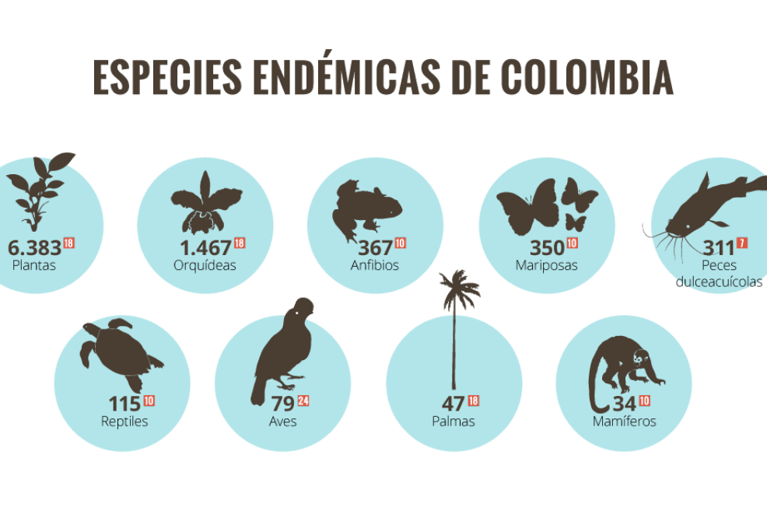
Especies endémicas de ColombiaInstituto Humboldt.
José Celestino Mutis, uno de los primeros naturalistas que se dió a la tarea de inventariar y conocer la biodiversidad del país, murió el 11 de septiembre de 1808. El registro de plantas que dejó Mutis fue la base para que en los dos siglos siguientes, centenares de investigadores adicionaran nuevos datos y descubrimientos. Ahora, a ese largo catálogo se suma el Reporte de Estado y Tendencias de la Biodiversidad de Colombia que presenta el Instituto Humboldt.
El informe del Humboldt, en su tercera versión, constituye el diagnóstico más completo sobre el patrimonio de biodiversidad de los colombianos. De acuerdo a esta última versión, Colombia tiene un estimado de 56.343 especies sin considerar la enorme diversidad de microorganismos existentes sin embargo. Esta cifra convierte a Colombia en el país más ricoen especies de aves y orquídeas; el segundo en el mundo en riqueza de plantas, anfibios, mariposas y peces de agua dulce; el tercer país en número de especies de palmas y reptiles; y cuarto lugar en mamíferos.
Lo preocupante es que en esa cifra ya no se registra el 18% de biodiversidad que perdimos en las últimas décadas por factores como especies invasoras, cambios en las condiciones climáticas, deforestación, la minería ilegal, cultivos ilícitos, la sobreexplotación de especies silvestres, el tráfico, la caza, la depredación, la contaminación del agua, expansión urbana e industrial, entre otras.
“La mayor amenaza está en la pérdida de hábitats naturales, por lo general, relacionada con la agricultura y la ganadería expansiva”, informó el Instituto a través de un comunicado de prensa.
Especies amenazadas en Colombia
Se estima que cerca de 1200 especies están amenazadas en el país según la información obtenida de la serie Libros Rojos de Colombia, la resolución 092 de 2014 y los criterios establecidos por la Unión Internacional para la Conservación de la Naturaleza (UICN).h4.jpg
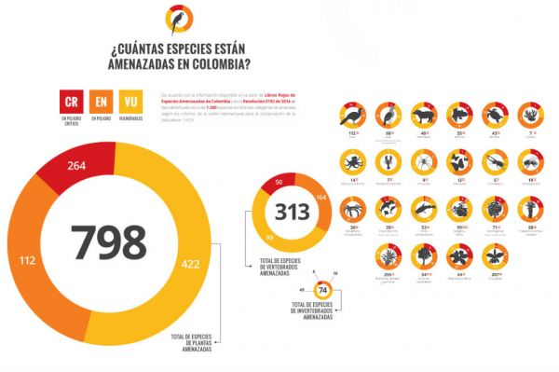
Especies objeto de comercio
Un total de 1503 especies serían objeto de comercio de acuerdo con los criterios de la Convención sobre el Comercio Internacional de Especies Amenazadas de Fauna y Flora Silvestres (CITES).

h5.jpg
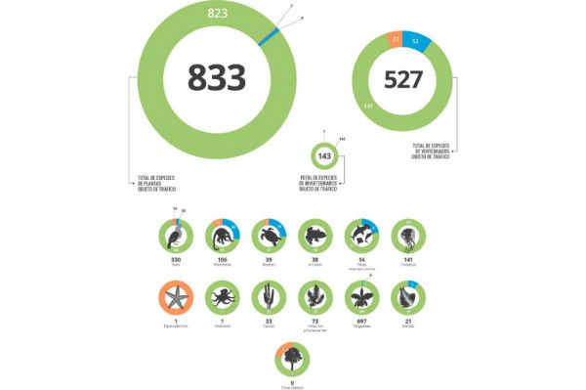
Especies introducidas, invasoras o trasplantadas
Del total de especies reportadas, 293 han sido evaluadas mediante herramientas de Análisis de Riesgo de Invasión, las cuales han permitido identificar 96 especies como de Alto Riesgo de Invasión. Adicional a esto se reconocen otras 22 especies invasoras de fauna y flora declaradas de forma oficial por el Ministerio de Medio Ambiente y Desarrollo Sostenible (MADS)

Ecoinvestigando en el Departamento de Córdoba
Te invito a Ser Ecofriendly (Eco-amigable) & Comprender que Ambiente Somos todos en el presente Blog sobre Problemáticas Ambientales en Colombia.

VIERNES, 25 DE SEPTIEMBRE DE 2015

Factores que Inciden en la Pérdida de Biodiversidad Cordobésa
FACTORES QUE INCIDEN EN LA PÉRDIDA DE DIVERSIDAD BIOLÓGICA DEL DEPARTAMENTO DE CÓRDOBA

"El ser humano con sus actividades insostenibles ha modificado los ecosistemas como ninguna otra especie en el planeta ha podido hacerlo".

Es considerado normal observar la transformación de nuestros ecosistemas cordobeses, que décadas atrás eran casi de selva, basal húmeda, pero ahora no son más que extensas áreas de sabana y pastizales. ¿Por qué? Pues entre tantas cosas, el dominio de la ganadería extensiva como una de las principales actividades económicas del departamento ha traído, como consecuencia, que los bosques tropicales que predominaban, se convirtieran en bosque seco y solo en pocas áreas se conserve lo que queda de la diversidad biológica cordobesa como en el Nudo del Paramillo por ser área protegida. Y al comparar los registros actuales de cobertura vegetal y cobertura original del país es notable la disminución de la misma.
Las actividades agropecuarias insostenibles afectan la biodiversidad rural de la región y de otros lugares al transformar los ecosistemas. El creciente desarrollo insostenible de éstas actividades como fuente económica primaria ha producido, y seguirá produciendo alteraciones y daños la rica diversidad biológica que un día habitó en zonas rurales del país. Así lo atestiguan los suelos que de manera irreversible, han sido explotados y desertificados, aquellos que antes eran cultivables y refugio de especies nativas pero ahora son áreas dedicadas a ganadería extensiva, semi-intensiva o monocultivo.

Entre los factores que han incidido para la disminución y pérdida actual de biodiversidad rural en el departamento de Córdoba se encuentran implicados los Monocultivos, que no son más que plantaciones de una sola especie a costa de la sobreexplotación de los suelos.
En Córdoba y en muchos otros departamentos del país y por no decir del mundo, se utilizan extensas áreas de Plantaciones de Palma africana (Elaeis guineensis), Eucalipto (Eucalyptus) que son permanentes y como todo monocultivo solo llevan a estandarizar, reducir, desplazar e incluso destruir la Biodiversidad que se alberga en los ecosistemas rurales. Entre otras cosas por la aplicación incontrolada de insecticidas y fungicidas. Como diría una de las populares campañas ambientalistas, “las plantaciones de monocultivos no son bosque”.

Plantaciones de Palma Africana (Elaeis guineensis), en Colombia: incentivo económico perverso para la plantación de palma aceitera. La palma africana fue introducida a Colombia en 1932.
El Suelo de las tierras del Departamento de Córdoba poseen vocación agrícola y ganadera, pero eso no significa que por esa razón Las Tierras de uso agrícola se deban seguir subutilizando y la ganadería deba seguir usando mas hectáreas. Lo que esconden las cifras es un enorme proceso de destrucción de bosques para usar las tierras en ganadería extensiva” como lo indica (Machado, p.1)
Y parafraseando al Ambientalista y catedrático de la Universidad de los Andes, Manuel Rodríguez Becerra: “Hay dilemas en Colombia si protegemos el agua o hacemos minería", en este caso diría que Hay dilemas entre si conservamos la Biodiversidad o seguimos este ritmo de sobreexplotacion con actividades agropecuarias insostenibles". Parece ser que la lógica es, lo económico por encima de lo sostenible.
Al realizar actividades agropecuarias insostenibles también se han afectado los humedales y ciénagas del departamento, al desplazar las especies que allí habitan e introducir especies foráneas del sector acuícola para producción. Todo ello se suma al descontrol ambiental que existe en nuestro país y que está acabando con su tan mencionada magia salvaje.
La introducción de especies foráneas en el cambio de biodiversidad del departamento de Córdoba ha producido un impacto en los ecosistemas, porque toda especie nativa cumple una función vital y específica en el nicho ecológico que habita y al ser desplazada o desaparecer de su hábitat por especies invasoras se corre el riesgo de perder el equilibrio o control ecológico en dicho lugar.
Como es caso que impactó seriamente a las especies acuáticas del Rio Sinú con la llegada del Pez León (Pterois antennata) en el año 2014, éste pez se alimenta de 200 diferentes clases de especies, entre peces y crustáceos. Cuando llega a una zona, pueden desaparecer el 80% de las poblaciones de peces pequeños. Se cree que ingresó al departamento a través de Boca de Tinajones.


Ejemplar de pez león atrapado por pescadores en Boca de la Ceiba, Garzones. El animal, que nada muy lentamente y por tal motivo parece manso, debe manipularse con cuidado pues los radios de sus aletas son venenosas.
Éste tipo de prácticas insostenibles ha generado serios impactos como la depredación, competencia por el espacio vital o por el alimento, alteración drástica del entorno o hábitat, hibridación o transmisión de enfermedades para las que las especies nativas no están preparadas para combatir.
El decreto 'Invasor' de Minambiente (Decreto 1780 de 2015)
Es inaceptable que Minambiente sea uno de los autores de un reciente decreto que puede atentar contra la biodiversidad al declarar a truchas, tilapias, carpas, truchas arcoiris, basa y otras especies que entran dentro de la categoría de especies invasoras, foráneas o extranjeras puedan pasar como domésticas, convertidas a locales con el fin de mejorar la acuicultura del país. Quienes estuvieron a favor de este decreto fueron los mismos que declararon a estas dos especies como Especies Invasoras en 2008, esto no solo va en contravía de los más importantes convenios internacionales sobre diversidad biológica, sino que por favorecer los intereses económicos del sector acuícola se está poniendo en riesgo la diversidad biológica al no controlar dichas especies foráneas en los hábitats. Es triste que ésto pase en el segundo país mas Biodiverso del planeta tierra le estamos dando mas valor a las especies introducidas cuando tenemos alto potencial de productividad en las especies nativas. Es preocupante que especies como La Tilapia(Oreochromis) y la Trucha Arcoiris (Oncorhynchus mykiss) con su comportamiento invasivo y su incidencia en la disminución de poblaciones nativas les quitamos el estatus de invasora con este decreto, no debe ser admisible en el país de la Magia Salvaje.
Especies Foráneas - Colombiva
Bibliografía:
- Invasión de especies foráneas. Colombia. Ministerio de Ambiente y Desarrollo Sostenible.
- Plan Nacional para la Prevención, el Control y Manejo de las Especies Introducidas, Trasplantadas e Invasoras: Diagnóstico y listado preliminarde especies introducidas, Trasplantadas e invasoras en Colombia/ Instituto de Investigación de Recursos Biológicos Alexander von Humboldt
- -IAvH; The Nature Conservancy –Colombia – TNC; Franco A; Baptiste,
- María P.; Dìaz J; Montoya M. Bogotá, D.C.: Colombia. Ministerio deAmbiente y Desarrollo Sostenible, 2011. 131 pág.
- Periódico el Espectador, consultado: Septiembre 25/2015 http://www.elespectador.com/noticias/medio-ambiente/decreto-precio-de-trucha-articulo-587306
- http://especiesforaneasencordoba.blogspot.com.co/
- Periódico El Colombiano, Columna: "Que viva el Derecho Ambiental"por Ricardo Lozano.Tomado de: http://www.elcolombiano.com/que-viva-el-derecho-ambiental-1-GK2783945
- "El Decreto Invasor de Minambiente" - Semana Sostenible http://sostenibilidad.semana.com/medio-ambiente/articulo/el-decreto-1780-minambiente-decreto-invasor/33916
- Entrevista Luisa Lema Perez:lo bueno y lo malo del decreto (Decreto 1780 de 2015).

Especies Foráneas - Colombiva

La primera mujer astrónoma que fue cruelmente asesinada por una turba de cristianos
02NOV2017Deja un comentario
de evangelizadorasdelosapostoles en Derechos Humanos, Ideología de Género.

Rate This

Martes, 24 de enero de 2017 7:51
|Geovanni M
10.4k

¿Cómo se asesina a una mujer inteligente? La historia está colmada de episodios donde la lucha entre los argumentos científicos y religiosos pugnan por tratar de demostrar quién tiene la razón y al hacerlo, han convertido a grandes científicos en atormentados mártires debido a la originalidad de sus planteamiento que les costaron el juicio mental o la existencia.
Sin embargo, no sólo los hombres se han dedicado al estudio de diferentes fenómenos. Las mujeres también han destacado en el desarrollo de hipótesis y cuestionamientos que han contradicho el régimen establecido, tal como sucedió con Simone de Beauvoir, Rita Levi-Montalcini o Hannah Arendt, ejemplos de mujeres comprometidas con su labor.
Tal vez la primera de ellas fue Hipatia. Filósofa y maestra griega que sobresalió en Matemáticas, Astronomía y formó parte de la Escuela neoplatónica de Alejandría donde desarrolló estudios lógicos y amplió los horizontes de las ciencias exactas. Pero todo hombre y mujer tiene un punto débil e Hipatia no fue la excepción. Su prolífica y extraordinaria trayectoria comenzaría su final el mismo instante en el que se enamoró.
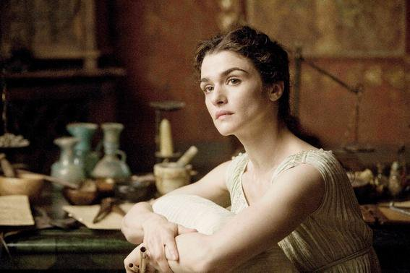
Hipatia se enamoró del conocimiento y los misterios del cielo gracias a su padre Teón, matemático y astrónomo destacado en la antigüedad. Él apoyo la instrucción de su hija desde pequeña, hasta que llegó a convertirse en la renombrada profesora que impartía lecciones públicas acerca de los preceptos y las ideas desarrolladas en su momento por Platón y Aristóteles.

Uno de sus más fieles discípulos fue Sinesio de Cirene, con quien sostuvo por muchos años una correspondencia afectuosa, sin que sucediera más nada entre ellos. Gracias a esos mensajes se conoce más de la obra de la científica que se salvó de la destrucción. Los historiadores han descubierto que Sinesio solía pedir el consejo de Hipatia, llamándola “queridísima maestra” e incluso, en una de ellas le asegura que la recordará en el más allá.
Debido sus ideas innovadoras y de carácter completamente agnóstico (un pensamiento revolucionario que, sin negar la existencia de Dios, considera inaccesible para el entendimiento humano la noción de lo absoluto o el orden que rige el destino de los hombres), Hipatia era considerada por el creciente cristianismo una pagana instruida al servicio de “falsos dioses”.
De acuerdo con registros de Sócrates de Constantinopla –que no el filósofo–, el alcance de sus conocimientos llegó a sobrepasar el razonamiento de su época:

“Llegó a tal grado de cultura que superó a todos los filósofos contemporáneos y heredó la escuela platónica que había sido renovada en tiempos de Plotino. Explicaba todas las ciencias filosóficas a quienes lo deseaban y gente de todas partes acudía a consultarla”.


Por si fuera poco, Hipatia superó los conocimientos matemáticos y astronómicos de su padre. Algunas fuentes aseguran que ella fue la responsable del surgimiento del astrolabio, esa herramienta empleada por astrónomos y navegantes para determinar la posición en el cielo de un cuerpo celeste, además de ser utilizado para especificar la latitud local, entre otros usos. Sin mencionar sus investigaciones con respecto a las ciencias lógicas; aspectos que la transformaron en una líder de opinión que disfrutaba expresar su parecer sobre diversas cuestiones públicas de su entorno, una posición avanzada para una mujer de la época, razón que desagradó al obispo Cirilo.

Luego de que el obispo la identificara como una mujer influyente y capaz de poner en riesgo las ideas defendidas por el cristianismo, las relaciones entre el poder eclesiástico y el poder civil comenzaron a tensarse tanto, que Cirilo aprovechó esa inquietud y arremetió contra Hipatia, argumentando discursos de odio contra la mujer más inteligente de Alejandría.
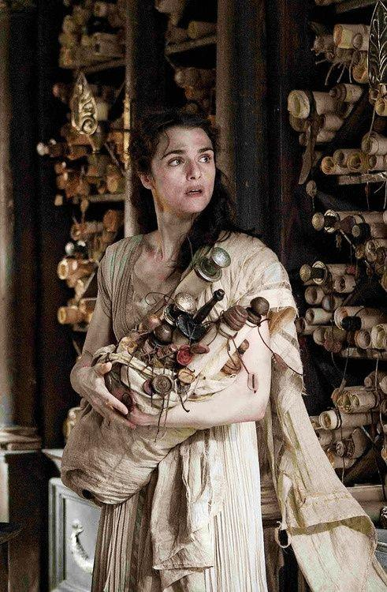
Fue así como se gestó un horrible crimen. Corría el cuarto año del obispado de Cirilo cuando una multitud de monjes rodeó a la científica a las afueras de su propia casa y a punta de golpes, insultos y humillaciones la arrastraron hasta el interior de una iglesia. Allí la desnudaron, lapidaron, descuartizaron y desgarraron hasta el último centímetro de su cuerpo, para después cremar sus restos. Era el mes de marzo del año 415 d. C. e Hipatia tenía 50 años de edad y una mente lúcida cuando perdió la vida ante el fanatismo religioso, pero jamás la dignidad.
–
La historia de Hipatia sobrevivió gracias a sus discípulos, pero su figura no es reconocida con la importancia que reviste ser considerada la primera científica de quien se tenga registro. Como ella, un sinfín de mujeres han desfilado por la historia que, sesgada por el machismo imperante desde aquellos tiempos, omite sus conocimientos y aportes a la gran empresa colectiva de la ciencia; sin embargo, su labor directa, tal y como sucede en el caso de varios hombres de pensamiento crítico, desapareció de las fuentes historiográficas por el resentimiento de la ideología dominante y por supuesto, por su condición de mujer.
https://culturacolectiva.com/tecnologia/hipatia-la-primera-mujer-astronoma-que-fue-asesinada-por-una-turba-de-cristianos/

RUMBO A MEDELLÍN: 1968-2018
50 AÑOS DE LA OPCIÓN POR LOS POBRES
EL GRITO DE LOS POBRES: EL GRITO POR LA VIDA

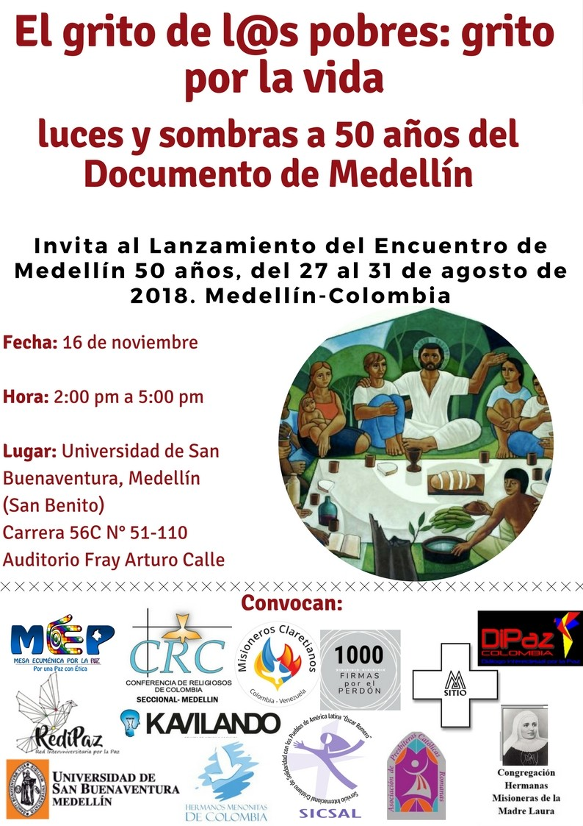

INTRODUCCIÓN

En 1968, del 26 de agosto al 6 de septiembre, se realizó, en Medellín, Colombia, la 2ª Asamblea General del CELAM, las Conclusiones de esta reunión fueron conocidas como "Documentos de Medellín", los cuales provocaron una nueva etapa en la vida de la Iglesia Latinoamericana, fueron la relectura del Concilio Vaticano II en nuestra realidad, a partir de allí se "oficializaron" las Comunidades Eclesiales de Base, el método teológico/pastoral de ver, juzgar y actuar, la opción por los pobres… que ya venían siendo impulsados por diversos sectores progresistas de la Iglesia. Medellín se constituyó en el impulso de una nueva Iglesia, más profética y al lado del pueblo, comenzó también así una etapa difícil de incomprensión y tensiones al interior de la misma Iglesia y, fuera de ella, de persecución y de martirio, es decir, de audacia, de heroísmo y de dolor.

Por eso, el 50º aniversario de este hecho histórico no puede pasar desapercibido y de allí que, un grupo de personas y organizaciones (procedentes de 15 países) hemos querido reunirnos para pensar en un proceso que, a lo largo de los próximos meses, nos ponga en camino hacia esa efeméride, en agosto de 2018.

Hemos realizado los primeros encuentros en el marco de las actividades de "solicitud de perdón" que sectores de la Iglesia colombiana y de otros países hemos tenido en Bogotá del 3 al 4 de septiembre, hemos pedido perdón a Dios y a las víctimas por la responsabilidad de nuestra iglesia en las múltiples violencias que vienen del pasado (ver: https://colombiaplural.com/…/Espan%CC%83ol-pedido-de-perdo%…).

También, nuestros encuentros han estado enmarcados en los procesos de diálogo y de paz que se están viviendo entre el Gobierno de Colombia, las FARC-EP y el ELN, que están llegando a concreciones finales y, al inicio de un proceso de reconciliación y de democratización que esperamos cumpla con los deseos de paz del pueblo colombiano.

Otro hecho importante ha sido la visita del Papa Francisco que se ha desarrollado en estos días en Colombia, hemos estado pendientes de la palabra inspiradora y motivadora del Papa Francisco, por ejemplo, a su invitación, frente al Palacio de Nariño, a escuchar y mirar a los pobres: "Y, por favor, les pido que escuchen a los pobres, a los que sufren. Mírenlos a los ojos y déjense interrogar en todo momento por sus rostros surcados de dolor y sus manos suplicantes. En ellos se aprenden verdaderas lecciones de vida, de humanidad, de dignidad. Porque ellos, que entre cadenas gimen, sí que comprenden las palabras del que murió en la cruz —como dice la letra de vuestro himno nacional—" (http://w2.vatican.va/…/papa-francesco_20170907_viaggioapost…) Palabras, en sintonía con la opción por lo pobres de Medellín.

Queremos hacer esta conmemoración, en el espíritu que el Papa Francisco ha dicho al Comité Directivo del CELAM, refiriéndose a Aparecida y al aniversario de Medellín: “Aparecida es un tesoro cuyo descubrimiento todavía está incompleto. Estoy seguro de que cada uno de ustedes descubre cuánto se ha enraizado su riqueza en las Iglesias que llevan en el corazón. Como los primeros discípulos enviados por Jesús en plan misionero, también nosotros podemos contar con entusiasmo todo cuanto hemos hecho (cf. Mc 6,30). Es necesario estar atentos. Las realidades indispensables de la vida humana y de la Iglesia no son nunca un monumento sino un patrimonio vivo. Resulta mucho más cómodo transformarlas en recuerdos de los cuales se celebran los aniversarios: ¡50 años de Medellín, 20 de Ecclesia in America, 10 de Aparecida! En cambio, es otra cosa: custodiar y hacer fluir la riqueza de tal patrimonio… hacia la Iglesia de nuestro continente. (Encuentro con el Comité Directivo CELAM, http://w2.vatican.va/…/papa-francesco_20170907_viaggioapost…).

Hemos tenido tres encuentros diferentes para socializar y enriquecer la propuesta:
- Universidad Javeriana (Bogotá), lunes 4 septiembre.
- Comunidad Luterana Emaús (Medellín), sábado 10 septiembre.
- Centro de Formación Madre Laura (Medellín), domingo 11 septiembre.

1. ORGANIZACIONES PARTICIPANTES
Este listado está abierto a la inscripción de nuevas organizaciones que quieran sumarse al proceso.

- ORGANIZACIONES COLOMBIANAS:
1) Mesa Ecuménica
2) Comisión Intereclesial de Justicia y Paz
3) Fe y Territorios
4) El Diálogo Intereclesial por la Paz de Colombia (DIPAZ)
5) Comunidades construyendo paz en los territorios (CONPAZ)
6) Congregación Hermanas Misioneras de la Madre Laura (Lauritas)
7) Universidad Javeriana
8) CIDEP

- IGLESIAS Y ORGANIZACIONES INTERNACIONALES
09) Servicio Internacional Cristiano de Solidaridad con los Pueblos de América Latina - SICSAL (estuvimos presentes en estos encuentros representantes de México, El Salvador, Ecuador, Argentina, Australia y Colombia)
10) Justicia y Paz de la Congregación Claretiana
11) Iglesia Menonita (Medellín)
12) Iglesia Luterana (Medellín)
13) PAX CHRISTI (Medellín)

- OTROS PAISES
14) Fundación Pueblo Indio, Ecuador
15) Comunidad Santo Tomás de Aquino, España
16) Universidad DePaul, Estados Unidos
17) Iglesia Sueca

En resumen: 25 personas, de 17 instituciones y de 10 países: Colombia, Estados Unidos, México, El Salvador, Costa Rica, Ecuador, Argentina, España, Australia y Suecia.

2. OBJETIVOS

2.1. OBJETIVO GENERAL
Conmemorar el 50 aniversario de los Documentos Medellín con un proceso de memoria histórica, formación, celebración y compromiso para comprender su significado histórico en la Iglesia y en la sociedad, de modo que descubramos los signos de los tiempos a través de los cuales Dios nos llama a construir su Reino hoy día.

2.2. OBJETIVOS ESPECIFICOS
1- Construir un proceso de memoria histórica que nos permita visibilizar el antes (Movimientos que desembocaron en el Concilio: litúrgico, bíblico, ecuménico, laical, obrero DSI; Concilio Vaticano II, Pacto de las Catacumbas…), durante y después de los Documentos de Medellín a fin de transmitirlo a las nuevas generaciones y comprender mejor el momento actual de la Iglesia Latinoamericana.

2- Discernir, en el marco del pensamiento y testimonio de Mons. Romero y del papado de Francisco (una Iglesia pobre para los pobres, Iglesia en salida…), los signos de los tiempos actuales, para iluminarlos desde las opciones de Medellín y encontrar pistas pastorales que nos lleven a respuestas válidas.

3- Compartir y celebrar las experiencias pastorales, ecuménicas, educativas, populares y liberadoras, realizadas en estas 5 décadas, nacidas bajo la inspiración de Medellín, para enriquecernos y animarnos mutuamente mirando al futuro con audacia, esperanza y optimismo.

4- Celebrar la vida de testimonio y martirio de las mujeres y los hombres que vivieron el espíritu evangélico de Medellín hasta sus últimas consecuencias para que, siguiendo sus huellas, también nosotros seamos fieles al pueblo y a la Iglesia pobre para los pobres.

3. CRITERIOS PARA LA REALIZACION DE ESTA INICIATIVA
- Queremos hacer un proceso, impulsaremos actividades que no sean simplemente eventos aislados, sino que marquen etapas progresivas.

- Buscamos, con todas las organizaciones participantes, interactuar, participar y compartir en todos los niveles posibles organizativos y en todos los momentos del proceso.

- La temática específica estará centrada en Medellín y en el proceso social, religioso y político latinoamericano, pero, la participación de personas y organizaciones estará abierta a todos los países interesados, de cualquier Continente.

- En el plano religioso/eclesial la mirada y la participación será ecuménica (lectura –protestante y de otras denominaciones– de los Documentos y de la experiencia de Medellín) y macroecuménica (espiritualidades de los pueblos originarios y de otras religiones).

- Recomendamos hacer esfuerzos para que la juventud de las organizaciones participe de manera significativa en este proceso.

- Utilizaremos la metodología propia de la teología y pastoral de la liberación: ver, juzgar, actuar, celebrar y evaluar; reivindicada por el Papa Francisco en Medellín: "Hermanos y hermanas, la Iglesia en Colombia está llamada a empeñarse con mayor audacia en la formación de discípulos misioneros, así como lo señalamos los obispos reunidos en Aparecida en el año 2007. Discípulos que sepan ver, juzgar y actuar, como lo proponía aquel documento latinoamericano que nació en estas tierras (cf. Medellín, 1968). Discípulos misioneros que saben ver, sin miopías heredadas; que examinan la realidad desde los ojos y el corazón de Jesús, y desde ahí la juzgan. Y que arriesgan, actúan, se comprometen" (Homilía sábado 9 sept en Medellín). (http://www.noticiasrcn.com/…/video-y-texto-homilia-misa-del…)

- Interacción entre la pastoral y lo académico, la praxis y la doxia (la doctrina, la teoría).

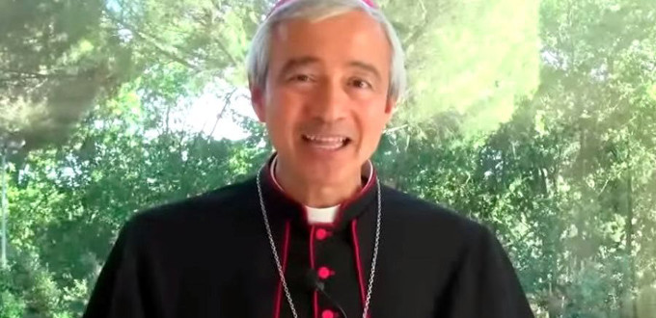

UN OBISPO FRANCÉS INDICA QUE EL MÍNIMO SERÁN 17 SEMINARISTAS

Mons. Patrón advierte en Francia que los seminarios con pocos seminaristas deben cerrarse y fusionarse
El arzobispo Jorge Carlos Patrón Wong, Secretario para los Seminarios de la Sagrada Congregación para el Clero., ha asegurado ante los obispos franceses que el Vaticano cree que los seminarios con pocos seminaristas deberán cerrarse y fusionarse.
8/11/17 9:03 AM

(InfoCatólica) El obispo mexicano intervino el sábado en la asamblea plenaria de otoño de la Conferencia Episcopal francesa, que se celebra en el Santuario de Lourdes. Vino de Roma expresamente para presentar los puntos clave de la nueva Ratio Fundamentalis Institutionis Sacerdotalis.
El prelado habló de «la necesidad de establecer un número mínimo de estudiantes» para que un seminario funcione como «una verdadera comunidad de capacitación».
La cuestión de cuántos seminaristas serían «suficientes» quedó abierta. Mons. Patrón no dio un número específico a los obispos durante su presentación ni a la prensa más tarde ese día. Fue durante la cuarta y última sesión de discusiones sobre el tema, el lunes, que se reveló una cifra. Cuando se le preguntó directamente, el Obispo Auxiliar Jérôme Beau de París, dio el número mínimo de diecisiete a veinte. El obispo Beau es presidente de la Comisión Episcopal francesa para los ministros ordenados y laicos (Comisión épiscopale pour les ministres ordonnés et les lacs en mission ecclésiale - CEMOLEME).
Según cifras dadas a los obispos al comienzo de la asamblea plenaria, de los treinta y dos seminarios y escuelas de formación en Francia, solo quince cumplirían con el «fatídico» número de diecisiete seminaristas y diáconos. Entre ellos, los seis más grandes representan más de la mitad del total de seminaristas en todo el país.
Hablando al auditorio al final de la sesión de la mañana, Mons. Jean Pierre Batut , obispo de Blois, expresó su esperanza de que la Iglesia francesa tenga el «coraje de admitir que tiene demasiados seminarios y que un cierto número de ellos debe cerrarse».
Con información de La Croix

CHILE. "LAS HERIDAS OCASIONADAS POR EL CLERO NO CICATRIZARÁN CON LA VENIDA DEL PAPA"

Marco A. Velásquez: "Los obispos chilenos esperan que la visita papal devuelva la credibilidad a la Iglesia"
"Sólo un 36% de los chilenos confían en la Iglesia, la menor cifra del continente"

http://www.periodistadigital.com/religion/opinion/2017/10/31/religion-iglesia-america-chile-opinion-marco-antonio-velasquez-religion-papa.shtml

(Marco Antonio Velásquez).- La próxima visita del Papa a Chile, que se realizará entre el 15 y 18 de enero de 2018, ha vuelto a poner a la Iglesia chilena en la mirada del mundo. Mientras los preparativos no están exentos de polémica, los oportunismos tampoco faltan, a la hora de aprovechar la imagen del Papa de la misericordia, para blanquear cierto pasado o para conseguir más de algún dividendo reputacional o económico, que sin duda reportará su visita.
Las expectativas de su venida cubren todo el espectro de posibilidades, desde quienes nada esperan, hasta los que aguardan verdaderos milagros. Entre quienes anhelan tales prodigios hay muchos obispos que confían en que la visita papal traiga de vuelta la credibilidad a una institución desacreditada.
Sin embargo, y sin pretenderlo, existe el riesgo de que esa misma jerarquía, que defraudó no sólo las esperanzas del Pueblo de Dios, sino también de la sociedad chilena, pueda terminar endosándole costos a un Papa que representa una gran esperanza de cambio en la Iglesia universal.
Mientras la Iglesia institucional, con su amplia red de parroquias, se moviliza para financiar la visita; las comunidades cristianas se preparan cuidándose de no convertir este acontecimiento en una pirotecnia pastoral enajenante. En este sentido, la visita de Francisco a Chile se mueve en el filo de una dolorosa historia reciente, llena de contradicciones eclesiales, y un presente caracterizado por la abulia y la frustración espiritual, con la perspectiva de un futuro incierto, donde no es fácil rearticular las confianzas entre cierta jerarquía y el laicado.
Las heridas que han dejado las actuaciones del clero en una amplia gama de escándalos, no sólo sexuales, no cicatrizará con la venida del Papa. Al contrario, antiguos y nuevos sufrimientos se vuelven sensibles, acrecentados por la sospecha de manipulación y de omisión que subyace a la preparación de esta visita.

De hecho, la mayor dificultad radica en que los organizadores eclesiales de la venida del Papa han construido un muro infranqueable para impedir que ese descontento que existe contra la jerarquía chilena se exprese durante la visita papal.
De hecho, ahora como nunca, se recuerda con nostalgia que hace exactamente 30 años, en plena dictadura, la visita de Juan Pablo II se convirtió en un acontecimiento de libertad y de valentía pastoral que apuró el retorno a la democracia. Eran días en que los pastores, impregnados de espíritu profético, guiaban al Pueblo de Dios por caminos de liberación. Ese contraste está presente en la memoria de muchas comunidades.
Ahora en cambio, se insiste en que "la ropa sucia se lava en casa" y no en presencia del Obispo de Roma. Pero las comunidades saben que en la Iglesia el dueño de casa es el Vicario de Cristo. De ahí que muchos desean que la venida del Papa sea una oportunidad para mostrarle esa realidad dolorosa de la Iglesia chilena, que llega distorsionada y falseada a Roma, porque es sabido que "de Roma sale, lo que a Roma llega".
Siendo éste el preámbulo de la visita del Papa, no es fácil encontrar un indicador objetivo que dimensione la verdadera frustración e impotencia que se vive en muchas comunidades cristianas.
A buena hora, el 26 de octubre se publicó el "Informe Latinobarómetro 2017"; una encuesta que recoge la opinión de 20.200 entrevistas presenciales, realizada en 18 países de Latinoamérica, cuyo trabajo de campo se efectuó entre el 22 de junio y el 28 de agosto de 2017.

Dicho reporte deja en evidencia que la Iglesia (católica y otras) es la institución que mayor confianza concita en el continente, superando ampliamente a las fuerzas armadas, a las policías, al poder judicial, a los gobiernos, a los congresos y a los partidos políticos. En ese espectro, el 65% de la población latinoamericana confía mucho o algo en la Iglesia, seguido muy abajo por las fuerzas armadas que captan un 46% de la confianza ciudadana.
El país de Latinoamérica en que la Iglesia goza de mayor confianza es Honduras, donde un sólido 78% de la población le tributa tal consideración. En el extremo opuesto, la menor confianza del continente a la Iglesia se registra en Chile, donde sólo un 36% de la población confía en ella; incluso por debajo de Uruguay, que siendo reconocido como el país más secularizado de América Latina, un 41% de ese pueblo confía en la Iglesia.
Las cifras señaladas son reveladoras de la profundidad de la crisis que vive la Iglesia chilena, porque advierten que el 64% de los chilenos manifiestan desconfianza en ella. La situación así descrita es desoladora.
Esto es lo que se intenta ocultar a la mirada del Papa con distractivos pastorales. Sin embargo, y sin inhibiciones, el descontento aflora espontáneo en la calle, en la familia, en los círculos sociales y, por supuesto, en las comunidades cristianas.
Chile es un país cálido y de acogida. Así se espera que sea recibido el Papa Francisco, pero también con participación, con verdad y con expresión de esa frustración e indignación que existe por la forma como ha sido conducida la Iglesia chilena en los últimos años.
Nadie, menos una Iglesia que aspira a ser católica, puede negarse a ver esta realidad. Menos una Iglesia, que en otros tiempos fue madre y maestra, y que enseñó que toda acción cristiana comienza contemplando esas complejas realidades, que iluminadas con el prisma del Evangelio, deben ser juzgadas proféticamente para asegurar la fecundidad de la actuación cristiana. Sólo así es posible transformar las realidades temporales y eclesiales torcidas por el pecado, para encontrar un cauce de salida a una crisis de grandes proporciones.

Primer Día Mundial de los Pobres, domingo 19 de noviembre de 2017, Misa del Papa Francisco
Una “conversión pastoral para dar testimonio de misericordia”
9 NOVIEMBRE 2017ANITA BOURDINPAPA Y SANTA SEDE

Logo Del Año De La Misericordia. Archivo Zenit
(ZENIT – 9 Nov. 2017).- El Papa Francisco presidirá la misa para la Primera Jornada Mundial de los Pobres, el domingo 19 de noviembre de 2017, a las 10 horas, en la Basílica de San Pedro, indica Mons. Guido Marini, maestro de las celebraciones litúrgicas pontificias.
Será el 33º domingo del Tiempo Ordinario. El Papa llama a una “conversión pastoral para dar testimonio de misericordia”.
El Papa Francisco instituyó este Día Mundial de los Pobres al final del Jubileo de la Misericordia, en su Carta Apostólica “Misericordia y misera” (§ 21).
“A la luz del `Jubileo de las personas socialmente excluidas´, mientras en todas las catedrales y santuarios del mundo se cerraban las Puertas de la Misericordia, tuve la intuición de que, como última señal concreta de este Año Santo extraordinario, debemos celebrar en toda la Iglesia, el XXXIII Domingo del Tiempo Ordinario, el Día Mundial de los Pobres “, escribe el Papa.
Él explica el significado de esta celebración en relación con el ciclo litúrgico y los misterios de Cristo: “Será la mejor preparación para vivir la solemnidad de Nuestro Señor Jesucristo, Rey del Universo, que se ha identificado con los pequeños y los pobres, y quién nos juzgará por las obras de misericordia (véase Mt 25,31-46)”.
También explica los objetivos de este Día de los Pobres para las Comunidades Católicas: “Será un día que ayudará a las comunidades y a cada persona bautizada a reflexionar sobre cómo la pobreza está en el corazón del Evangelio y sobre el hecho de que, mientras Lázaro esté a la puerta de nuestra casa (cf. Lc 16,19-21), no puede haber justicia ni paz social”.
Para el Papa, también se trata de la nueva evangelización: “Este día también constituirá una verdadera forma de nueva evangelización (ver Mt 11,5) por la cual se renovará el rostro de la Iglesia en su acción continua de conversión pastoral para dar testimonio de misericordia”.
© Traducción de ZENIT, Rosa Die Alcolea

Llamamiento del Papa Francisco a rechazar la “cultura del descarte”
Discurso en el Simposio sobre el desarme nuclear (Texto completo)
10 NOVIEMBRE 2017ROSA DIE ALCOLEAPAPA Y SANTA SEDE

El Papa Francisco Con 11 Premios Nobel De La Paz © L´Osservatore Romano
(ZENIT – 10 de noviembre de 2017).- “Es necesario rechazar la cultura del descarte y ocuparse de las personas y de los pueblos que sufren las desigualdades más dolorosas”, ha anunciado el Papa Francisco.
Esta mañana, el Papa ha hablado a los participantes en el simposio internacional Perspectivas para un mundo libre de las armas nucleares y para el desarme integral, promovido por el Dicasterio para el Servicio del Desarrollo Humano Integral que se abre hoy en el Vaticano en el Aula Nueva del Sínodo y concluirá mañana, sábado 11 de noviembre.
El Papa ha exhortado, en primer lugar, a “rechazar la cultura del descarte” y “ocuparse de las personas y de los pueblos” que sufren las desigualdades más dolorosas, a través de una labor que dé prioridad, con paciencia, a los procesos solidarios en vez de al egoísmo de los intereses contingentes.
Se trata, al mismo tiempo –ha aclarado el Papa– de “integrar la dimensión individual y la social” mediante el despliegue del “principio de subsidiariedad”, favoreciendo la contribución de todos como individuos y grupos.
En tercer lugar, el Papa ha propuesto promover lo humano “en su unidad inseparable de cuerpo y alma, de contemplación y acción”.
En el Simposio participan 11 Premios Nobel de la Paz, altos cargos de ONU y NATO, diplomáticos, representantes de los Estados, entre ellos Rusia, Estados Unidos, Corea del Sur, Irán, además de grandes expertos en el campo de los armamentos y representantes de las fundaciones, organizaciones y de la sociedad civil comprometidas activamente en ese tema.
Presentes además, miembros de las Conferencias episcopales y de las Iglesias, en ámbito ecuménico y de otras religiones, así como delegaciones de profesores y estudiantes de las universidades de Estados Unidos, Rusia y Unión Europea.
El Santo Padre ha recordado la importancia del reciente voto histórico de la ONU, con el que la mayoría de los miembros de la Comunidad Internacional han dictaminado que las armas nucleares “no solo son inmorales, sino que también deben considerarse como un instrumento ilegítimo de guerra”.
Publicamos a continuación el discurso que el Papa ha dirigido a los presentes en el curso del encuentro.
Discurso del Santo Padre
Queridos amigos,
Saludo cordialmente a cada uno de vosotros y expreso mi gratitud por vuestra presencia y vuestra actividad al servicio del bien común. Agradezco al cardenal Turkson las palabras de saludo y presentación.
Habéis venido a este Simposio para abordar cuestiones cruciales, tanto en sí mismas como a la luz de la complejidad de los desafíos políticos del escenario internacional actual, caracterizado por un clima inestable de conflictividad. Un obscuro pesimismo podría llevarnos a creer que “las perspectivas para un mundo libre de armas nucleares y para un desarme completo”, como dice el título de vuestro encuentro, parezcan cada vez más remotas. Es un hecho que la espiral de la carrera armamentista no se detiene y que los costos de modernización y desarrollo de las armas, no solamente las nucleares, representan un gasto considerable para las naciones, hasta el punto de dejar en segundo plano las prioridades reales de la humanidad que sufre: la lucha contra la pobreza, la promoción de la paz, la realización de proyectos educativos, ecológicos y sanitarios y el desarrollo de los derechos humanos. [1]
Además, no podemos por menos que sentir una aguda inquietud si consideramos las catastróficas consecuencias humanitarias y ambientales derivadas de cualquier empleo de las armas nucleares. Por lo tanto, considerando incluso el riesgo de una detonación accidental de esas armas, debido a un error de cualquier tipo, tenemos que condenar enérgicamente la amenaza de su uso, así como su posesión, precisamente porque su existencia es funcional en una lógica del miedo que no concierne solamente a las partes involucradas en el conflicto, sino a todo el género humano. Las relaciones internacionales no pueden estar dominadas por la fuerza militar, la intimidación mutua o la ostentación de los arsenales bélicos. Las armas de destrucción masiva, en particular las atómicas, no generan nada más que una engañosa sensación de seguridad y no pueden constituir la base de la convivencia pacífica entre los miembros de la familia humana, que debe inspirarse en una ética de la solidaridad [2]. Insustituible desde este punto de vista es el testimonio de los hibakusha, es decir, las personas afectadas por las explosiones de Hiroshima y Nagasaki, así como el de las otras víctimas de los experimentos de armas nucleares: ¡Que su voz profética sea una advertencia especialmente para las nuevas generaciones!
Además, los armamentos que tienen como efecto la destrucción del género humano son incluso ilógicos a nivel militar. Por otra parte, la verdadera ciencia está siempre al servicio del hombre, mientras la sociedad contemporánea parece como aturdida por las desviaciones de los proyectos concebidos en su seno y tal vez en su origen por una buena causa. Baste pensar que hoy las tecnologías nucleares se difunden incluso a través de comunicaciones telemáticas y que los instrumentos de derecho internacional no han impedido que nuevos estados se sumen al grupo de poseedores de armas atómicas. Son escenarios inquietantes si se tienen en cuenta los desafíos de la geopolítica contemporánea como el terrorismo o los conflictos asimétricos.
Y sin embargo, un realismo saludable no deja de encender en nuestro mundo desordenado las luces de la esperanza. Recientemente, por ejemplo, a través de un voto histórico de la ONU, la mayoría de los miembros de la Comunidad Internacional han dictaminado que las armas nucleares no solo son inmorales, sino que también deben considerarse como un instrumento ilegítimo de guerra. Se ha colmado así un vacío jurídico importante ya que las armas químicas, las biológicas, las minas antipersona y las bombas de racimo son armas expresamente prohibidas según las convenciones internacionales. Aún más significativo es el hecho de que estos resultados se deban principalmente a una “iniciativa humanitaria” promovida por una alianza válida entre la sociedad civil, los Estados, las organizaciones internacionales, las Iglesias, las academias y los grupos de expertos. En este contexto se coloca también el documento que vosotros, los galardonados con el Premio Nobel de la Paz, me habéis entregado y por el que os expreso mi agradecimiento.
Precisamente en este 2017 se celebra el 50° aniversario de la encíclica Populorum Progressio de Pablo VI. La encíclica, explicando la visión cristiana de la persona, resalta la noción de desarrollo humano integral y la propone como nuevo nombre de la paz. En este documento memorable y actualísimo, el Papa brindaba la fórmula sintética y feliz de que “el desarrollo no se reduce al simple crecimiento económico. Para ser auténtico, debe ser integral, es decir, promover a todos los hombres y a todo el hombre. “(n. ° 14).
Es necesario, pues, en primer lugar rechazar la cultura del descarte y ocuparse de las personas y de los pueblos que sufren las desigualdades más dolorosas, a través de una labor que dé prioridad, con paciencia, a los procesos solidarios en vez de al egoísmo de los intereses contingentes. Se trata, al mismo tiempo, de integrar la dimensión individual y la social mediante el despliegue del principio de subsidiariedad, favoreciendo la contribución de todos como individuos y grupos. Por último, debemos promover lo humano en su unidad inseparable de cuerpo y alma, de contemplación y acción.
Así es como un progreso eficaz e inclusivo puede hacer posible la utopía de un mundo libre de terribles instrumentos mortales, a pesar de las críticas de aquellos que consideran que los procesos de desmantelamiento de los arsenales son idealistas. Es siempre válido el magisterio de Juan XXIII, que indicaba con claridad el objetivo de un desarme integral, cuando afirmaba: “Ni el cese en la carrera de armamentos, ni la reducción de las armas, ni, lo que es fundamental, el desarme general son posibles si este desarme no es absolutamente completo y llega hasta las mismas conciencias; es decir, si no se esfuerzan todos por colaborar cordial y sinceramente en eliminar de los corazones el temor y la angustiosa perspectiva de la guerra. (Enc. Lett. Pacem in Terris, 11 de abril de 1963, 61)
La Iglesia no se cansa de ofrecer al mundo esta sabiduría y las obras que la misma inspira, consciente de que el desarrollo integral es el camino del bien que la familia humana está llamada a seguir. Os animo a continuar esta acción con paciencia y constancia, confiados en que el Señor nos acompañará. Él bendiga a cada uno de vosotros y la tarea que lleváis a cabo al servicio de la justicia y la paz. Gracias.
[1] Mensaje a la III Conferencia sobre el impacto humanitario de las armas atómicas, 7 diciembre 2014.
[2] Mensaje del Santo Padre Francisco a la Conferencia de la ONU para la negociación de un instrumento jurídicamente vinculante sobre la prohibición de las armas nucleares que conduzca a su eliminación total, 27 de marzo 2017.
EE.UU.: Qué hay detrás de la epidemia de balazos en el país de la violencia

Fernando M. García Bielsa
ALAI AMLATINA, 10/11/2017.- Hay claras evidencias de la incapacidad de los Estados Unidos de abordar seriamente el problema de la violencia con armas de fuego, pese a que durante años ha existido un debate para el control de las mismas.
Acaban de asesinar a la mitad de los feligreses en una pequeña iglesia en Texas, incluyendo ocho menores. Un mes antes un tirador sin motivo cierto disparó ráfagas sobre una multitud de 22,000 asistentes durante un concierto en Las Vegas, matando a 58 personas y otras 500 quedaron heridas, todo ello con un arsenal portátil de 42 rifles, ametralladoras y otras armas (y miles de cartuchos de municiones) adquiridas legalmente en las ocho semanas previas al acontecimiento.
Ocurren docenas de hechos de ese tipo cada año. Entre los más impactantes: en la secundaria Columbine (muertos 12 estudiantes y un maestro; Colorado, 1999), la escuela primaria Sandy Hook (20 niños; Connecticut, 2012); cine de Aurora (12 muertos y más de 70 heridos, Colorado, 2012); iglesia en Charleston (9 personas, Carolina del Sur 2015), la discoteca Pulse de Orlando (49 personas, 2016) y otras. La lista de masacres seguirá creciendo sin parar hasta que la sociedad asuma el debate y se promulgue un control de armas sensato.
Cuando se han incrementado los asesinatos de personas negras a manos de la policía, sin embargo, ante la proliferación del uso de armas letales y asesinatos masivos como los mencionados, el gobierno se muestra incapaz para enfrentar el problema e impotente para cumplir de una de sus funciones básicas de proteger a la ciudadanía.
El resultado es que sin dudas Estados Unidos padece una epidemia de balaceras y asesinatos masivos, cada vez más brutales e impactantes. Mientras los homicidios con armas de fuego han decrecido, los asesinatos en masa por disparos han incrementado su frecuencia y gravedad en los últimos diez o quince años.
Aunque en parte ello viene a ser una prolongación de una larga historia y una cultura marcada siempre por la violencia y el racismo desde los días de la expansión hacia el oeste y del casi exterminio de la población indígena originaria, así como de los linchamientos ejecutados por el Ku Klux Kan y otros, tales hechos no están ajenos a la extrema polarización, la actual decadencia social y al deterioro moral en extensos segmentos del país.

Las encuestas señalan que una considerable mayoría de estadounidenses están a favor de mayores controles en la venta y posesión de armas de fuego, y por la prohibición de aquellas más mortíferas.
Pero, aunque minoritarios, son muchos también los que abogan por el derecho a portar armas de fuego, bien con propósitos deportivos de cacería, o como protección ante la delincuencia y algunos con la ilusión de poder defenderse de la epidemia de violencia. Detrás está el aliento y la manipulación por una minoría poderosa e influyente en el quehacer y las decisiones que se adoptan en Washington.
Estos tienen su fuerte en la influyente National Rifle Association (NRA), en el arraigo de los derechos a la caza y el deporte, y en la intromisión en la política de la poderosa rama fabricante de armas del país. Actualmente hay unos 300 millones de armas de fuego en manos privadas en Estados Unidos. Los datos indican que no es alta la proporción de aquellos que las utilizan para la caza. No hay ninguna nación del mundo que se acerca siquiera a tales per cápita de armas de fuego ni de muertes ocasionadas por las mismas.
Actualmente armas diseñadas para propósitos bélicos están disponibles para la venta individual vía Internet y en muchas armerías sin mayores requisitos ni controles efectivos. De eso se nutre en parte la ocurrencia en los últimos años de una oleada de violencia por parte de ciudadanos enfurecidos quienes protagonizan balaceras y cacerías humanas periódicas en escuelas, centros comerciales y otros lugares públicos. Según informe del Center of Disease Control and Prevention entre 2001 y 2013, habían muerto por armas de fuego dentro del país 406,496 estadounidenses, o sea, más de 30.000 por año.
La mayor frecuencia de tales hechos es más que alarmante. Hay algo enfermizo e inhumano en la proliferación de individuos que toman sus armas e indiscriminadamente y a mansalva disparan contra transeúntes o feligreses sin motivo alguno, o motivados quien sabe por qué traumas o instintos primitivos.
Se ha tratado de apuntar a que son acciones individuales aisladas de personas malvadas o poseídas por el demonio, y más recientemente a inmigrantes musulmanes u otros, cosa que las estadísticas no respaldan. Aunque los asesinos tienen distintos perfiles se observan patrones causales complejos que incluyen la tradición violenta y racista con que se conformó el país, su glorificación en el cine y otros medios, las brutales acciones recientes en el exterior, así como las frustraciones y la ira acumulada en muchas personas en medio de la fragmentación y el actual deterioro social en gran parte del país.
Buena parte de los perpetradores son personas mentalmente inestables, interesadas en las armas de fuego y los explosivos, con cierta fascinación con la muerte y el satanismo y, muchos, veteranos de las diversas guerras que el imperio realiza en todos los confines; guerra que han librado de forma continuada durante 16 años sin lograr una victoria, pero donde cientos de miles de soldados pasan por experiencias traumáticas mientras ellos, o ante su vista, se asesina a la población civil, cometen brutales violaciones, etc.

En los últimos años estas intervenciones y acciones bélicas se libran bajo el supuesto de la “guerra contra el terrorismo”, parte de la cual ha sido el uso de mercenarios y el auspicio de grupos terroristas locales, lo que provoca también una reacción en cadena que se revierte en actos terroristas en suelo estadounidense.
La Segunda Enmienda constitucional y su manipulación
La cuestión de la masiva posesión de armas en manos de la población – incluyendo armas automáticas y de combate, de libre acceso en varios estados para cualquiera que se disponga a comprarlas y sin necesidad de trámites ni de presentar documentos de identidad –, se escuda en una formulación anexa a la Constitución del país.
Se trata de la Segunda Enmienda, ratificada por los trece estados originales allá por 1790, pero luego sujeta a controvertidas interpretaciones. El texto reza así:
“Siendo necesaria para la seguridad de un Estado libre una milicia bien organizada no se coartará el derecho del pueblo a tener y portar armas”.
Se aludía a “una milicia bien organizada” y en un contexto bien diferente al actual. De tal enmienda se han derivado los derechos a contar con escopetas de caza hasta el libertinaje actual a tener ametralladoras y armas de combate Algunos señalan categóricamente que parte de la culpa de la actual crisis de violencia con armas de fuego recae sobre los miembros conservadores de la Corte Suprema y que sus dictámenes en casos recientes relativos a la Segunda Enmienda han estado políticamente motivados.
La interpretación actual dista bastante de la original. La Corte Suprema ha afirmado que el derecho a portar armas es un derecho individual que tienen todos los estadounidenses. Y por tanto que ni el gobierno federal de los Estados Unidos ni los gobiernos estatales y locales pueden infringir ese derecho.
Aunque la mayoría de la población favorece exista algún grado de control básico que evite que tales masacres ocurran, el apoyo a la Segunda Enmienda se ha incrementado progresivamente desde la década de 1990 tanto entre votantes liberales como conservadores. En 2016, el 76% de los estadounidenses se opone a la derogación de la Segunda Enmienda; esta cifra era solo del 36% en 1960.
La industria de producción de armas de fuego
En la intimidad de los círculos de Washington se sabe que en este asunto de la proliferación de las armas de fuego es el dinero el que marca las jugadas. El dinero, del que los productores de armas y la Asociación Nacional del Rifle (NRA) son una fuente fácil para nutrir fondos electorales y prebendas. Son esos, sobre todo intereses comerciales capitalistas, los que están detrás de las interpretaciones de la Segunda Enmienda y los dictámenes de la Corte Suprema en favor de la plena libertad de tenencia individual de armas de fuego.

La extensa rama industrial de fabricantes de armamentos comercializa cada año unos $ 49 mil millones USD y mantiene una estrecha y añeja alianza con el gobierno.
El crecientemente agresivo papel de los Estados Unidos en el mundo hace crecer los contratos gubernamentales y asegura caudalosas y estables ganancias para esas compañías. Ello se complementa dada la obsesión de millones de ciudadanos con poseer armas de fuego que, obviamente, contribuye sustantivamente a ese caudal de ingresos.
Un reportaje a comienzos de 2016 señalaba que las industrias de fabricación de armas de fuego están en crecimiento: de 5,6 millones de armas fabricadas en 2009 a casi 11 millones en 2013.
Después de cada masacre de las que escuchamos cada semana – y mientras más horripilantes son- aumentan el valor de las acciones y las ventas de tales corporaciones dada la fiebre ciudadana por pertrecharse con nuevas armas de fuego en sus hogares, pero también por el temor de que finalmente se establezcan mejores leyes para el control de armas; temor que es estimulado por la industria.
Al propio tiempo ésta y la NRA hacen fluir mayores sumas hacia sus muy efectivos y bien financiados grupos de presión y hacia los propios comités de campaña de los miembros del Congreso a fin de ganarlos para sus posiciones, o intimidarlos para garantizar que el libertinaje sobre la venta y porte de armas siga prevaleciendo, por sobre los que reclaman que se establezca en todos los estados un registro y licencias de armas, requerimientos de antecedente y otros para su venta, etc.
Con la ayuda de la NRA y sin poner en peligro sus lucrativos contratos gubernamentales, los mayores productores de armas, durante décadas, han frustrado regulaciones de la mayoría de los estadounidenses apoyan.
Muy por el contrario el libertinaje aumenta. En febrero de 2017 el Presidente Trump firmó una ley ya aprobada por el Congreso que hace más fácil adquirir armas, incluyendo rifles semiautomáticos, por personas con un historial de enfermedad mental.
Y actualmente continúan los preparativos para lograr la aprobación de una ley eufemísticamente nombrada “para el mejoramiento recreacional y la tradición de los deportistas” que también haría más fácil importar rifles de asalto, transportar las armas de un estado a otro y la compra de silenciadores.
Si no ocurre un milagro en la corrupta política del país, parece que desafortunadamente veremos nuevas ocasiones en que algún estadounidense, incluso considerado hasta entonces un buen ciudadano, accione su gatillo ejerciendo “su derecho y su libertad” bajo la manipulada Segunda Enmienda.

Un informe en 2009 del ministerio de protección nacional (Homeland Security) alertó que los problemas económicos y la elección del primer presidente negro podrían exacerbar las ansiedades económicas y raciales y provocar reacciones violentas de los supremacistas blancos y de todos aquellos que perciben que la raza blanca estaría bajo acoso.
Muchos de estos enarbolan una retórica demagógica, que llega a tener tintes fascistas y es un espejo de las políticas bélicas del país, anima a sectores desesperados a cometer acciones violentas con armas como actos de ‘autodefensa’ y a organizarse en milicias para librar ‘cruzadas’ de diverso tipo. En algunas regiones la paranoia y el discurso de odio se expanden, incluso entre los adolescentes.
Para muchos el poseer un arma es libertad; Hollywood ha enmarcado las armas como sinónimo de heroísmo, virilidad y valentía. “Un buen americano posee su arma”.
Otros asuntos, como la llegada de inmigrantes, la demonización de latinos y musulmanes, siguen siendo polarizantes y manipulados por los políticos, así como desde los púlpitos fundamentalistas y las entidades de derecha, muchas de las cuales están fuertemente armadas.
De hecho, entre 2001 y 2015, más estadounidenses resultaron muertos por extremistas de derecha que por supuestos terroristas islámicos.
Muchos estereotipos refuerzan la ignorancia, la intolerancia y el racismo. Un creciente número de norteamericanos blancos que han caído en la marginalidad o en condiciones de vida precarias, albergan altos grados de prejuicio y resentimientos, y son receptivos a las ideas conspirativas, ultranacionalistas y racistas.
En algunos, ello alimenta un temor y un egoísmo mezquino, y hasta el fenómeno del ‘angry white male’ (hombre blanco colérico) que ha dado pie a varios de los más connotadas acciones de violencia racista. Las experiencias bélicas brutales y desmoralizantes de cientos de miles de soldados desmovilizados y mercenarios también se reflejan en la viciada atmosfera nacional.
En un artículo de octubre de 2015 en Huffington Post, el experto Howard Fineman señalaba que “una mezcla tóxica de historia, cultura, política y dinero está evitando -y continuará evitando- que se restrinja la tenencia privada de armas de fuego”.

URL de este artículo: https://www.alainet.org/es/articulo/189142

